Министерство образования и науки РФ

Федеральное автономное бюджетное образовательное учреждение высшего образования

«Омский государственный технический университет»

|  |  |
| --- | --- |
| Факультет (институт) | *Информационных технологий и компьютерных систем* |
|  |  |
| Кафедра | *Прикладная математика и фундаментальная информатика* |
|  |  |

**Лабораторная работа 4**

|  |  |
| --- | --- |
| по дисциплине | ***Алгоритмизация и программирование*** |
|  |  |
| на тему |  |

Пояснительная записка

|  |  |  |  |  |  |  |  |  |  |  |
| --- | --- | --- | --- | --- | --- | --- | --- | --- | --- | --- |
|  |  |  | **Студента** | | Есакова Кирилла Николаевича | | | | | |
|  |  |  |  | | фамилия, имя, отчество полностью | | | | | |
|  |  |  | Курс | *1* |  | Группа | | ФИТ-**232** | | |
|  |  |  |  |  |  | |  |  | |  |
|  | | | **Направление (специальность)** | | | | | ***02.03.02*** | | |
|  | | | *Фундаментальная информатика и информационные технологии* | | | | | | | |
|  |  |  | код, наименование | | | | | | | |
|  |  |  | Руководитель | | ***ст. преподаватель*** | | | | | |
|  |  |  | ученая степень, звание | | | | | |
|  |  |  | ***Федотова И.В.*** | | | | | | | |
|  |  |  | фамилия, инициалы | | | | | | | |
|  |  |  | Выполнил | |  | | | | | |
|  |  |  | дата, подпись студента | | | | | |
|  |  |  |  | | | | | | | |
|  |  |  |  | | | | | |  | |

|  |  |  |  |  |  |
| --- | --- | --- | --- | --- | --- |
|  |  |  |  |  |  |

Омск 2023

Содержание

1. ЗАДАНИЕ 3

2. ОБЩАЯ СХЕМА АЛГОРИТМА 4

3. ТЕКСТ ПРОГРАММЫ НА C# 5

4. ПРИМЕР РАБОТЫ 6

5. СПИСОК ИСПОЛЬЗОВАННОЙ ЛИТЕРАТУРЫ 7

# **1. ЗАДАНИЕ**

Начертите структурную схему алгоритма, напишите и отладьте про­грамму для табуляции следующих функций:

$$Y=\left\{\begin{aligned}-{\left(x+3a\right)}^{2}-2a, если-1≤x≤0 ;a=0.7;1 \\ a*\cos\left(3a+x\right)-3a, если 0<x<1;dx={(a+0.2)}/2 \\ a*e^{x}, если x=1\end{aligned}\right.$$

# **2. ОБЩАЯ СХЕМА АЛГОРИТМА**

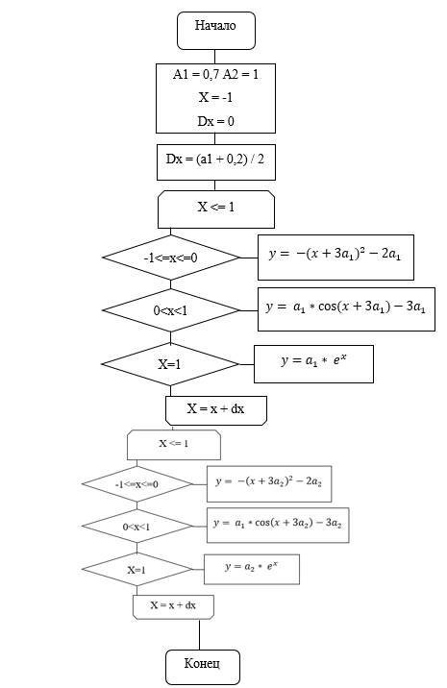

Рисунок 1 – Общая схема алгоритма.

# **3. ТЕКСТ ПРОГРАММЫ НА C#**

using System;

class Program

{

static void Main()

{

double a1 = 0.7, a2 = 1;

double x = -1;

double dx = 0;

Console.WriteLine("a= " + a1);

dx = (a1 + 0.2) / 2;

while (x <= 1)

{

Console.Write("x=" + x + " ");

if (x >= -1 && x <= 0) Console.WriteLine("y = {0}", -(Math.Pow((x + 3 * a1), 2)) - 2 * a1);

if (x > 0 && x < 1) Console.WriteLine("y = {0}", a1 * Math.Cos(x + 3 * a1) - 3 * a1) ;

if (x == 1) Console.WriteLine("y = {0}", a1 * Math.Exp(x));

x = x + dx;

}

Console.WriteLine();

Console.WriteLine("a= " + a2);

dx = (a2 + 0.2) / 2;

while (x <= 1)

{

Console.Write("x =" + x + " ");

if (x >= -1 && x <= 0) Console.WriteLine("y = {0}", -(Math.Pow((x + 3 * a2), 2)) - 2 * a2);

if (x > 0 && x < 1) Console.WriteLine("y = {0}", a2 * Math.Cos(x + 3 * a2) - 3 * a2);

if (x == 1) Console.WriteLine("y = {0}", a2 * Math.Exp(x));

x = x + dx;

}

Console.WriteLine();

}

}

# **4. ПРИМЕР РАБОТЫ**

На рисунке представлен результат программы

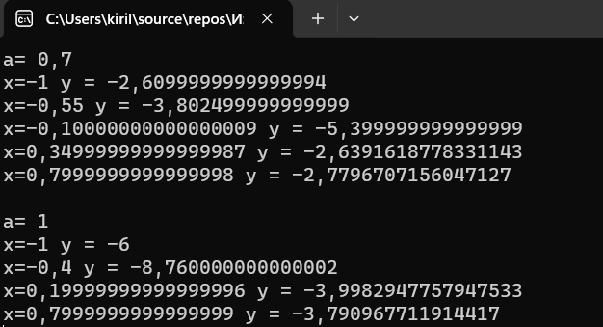

Рисунок 2 – Результат программы.

# **5. СПИСОК ИСПОЛЬЗОВАННОЙ ЛИТЕРАТУРЫ**

1) Полное руководство по языку программирования С# 11 и платформе .NET 7. [Учебник по языку С# 11 и платформе .NET 7 (metanit.com)](https://metanit.com/sharp/tutorial/?ysclid=lmn7gi3p18197125181)